Анализ выполнения заданий КИМ ТТ 2023 г. по русскому языку обучающимися 11-х классов
МБОУ СОШ №27 им.Ю,С.Кучиева.

В тренировочном тестировании (далее-ТТ) по русскому языку, проведенном 19 января 2023 г., приняло участие 30 обучающихся 11 класса. Контрольные измерительные материалы тестирования по формату и содержанию заданий соответствуют спецификации КИМ ЕГЭ 2023г.

Распределение результатов по интервалам первичных баллов дано в таблице №1. Таблица 1

Количество и доля участников ТТ по русскому языку по интервалам первичных баллов
 | < мин. порога для получения аттестата (0-9 баллов) | < мин. порога для поступления в ВУЗы (10-19 баллов) | 20-35 баллов | 36-49 баллов | более 50 баллов
Кол-во участников | 0 | 12 | 12 | 6 | 0
Доля в % | 0 | 40 | 40 | 20 | 0

Уровень выполнения заданий КИМ ТТ по группам участников приведен в таблице 2
Таблица 2
Анализ выполнения заданий КИМ ТТ 2023 г. по русскому языку обучающимися 11 класса

Номер задания | Проверяемые элементы содержания | Примеры заданий по демонстрационному варианту КИМ ЕГЭ 2023 г. | Уровень сложности | Максимальный балл | Уровень  Выполнения  Задания по группам участников в %
 |  |  |  |  | Гр. 0-9 балла | Гр.10-35 балов | Гр. ≥ 35 баллов | Средний по всем группам
 | Часть 1 | Тексты для выполнения заданий и полные формулировки заданий в демоверсии ФИПИ
 | Логико-смысловые отношения между предложениями (фрагментами) текста | 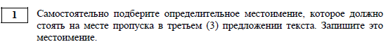 | Б | 1 | 0 | 50 | 100 | 60
 | Лексическое значение слова | 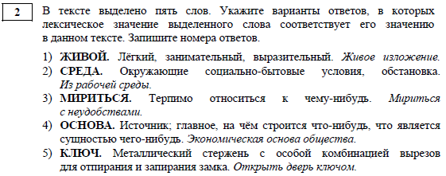 | Б | 1 |  | 50 | 33 | 47
 | Стилистический анализ текстов различных функциональных разновидностей языка |  | П | 1 |  | 33 | 50 | 37
 | Орфоэпические нормы (постановка ударения) |  | Б | 1 |  | 50 | 100 | 60
 | Лексические нормы (употребление паранонимов) | 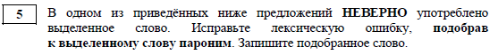 | Б | 1 |  | 71 | 100 | 77
 | Лексические нормы (употребление слов в лексической сочетаемости) | 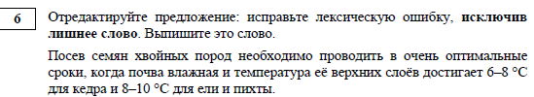 | Б | 1 |  | 67 | 83 | 70
 | Морфологические нормы |  | Б | 1 |  | 58 | 83 | 63
 | Синтаксические нормы. | 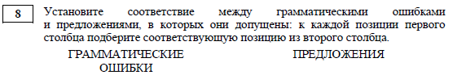 | Б | 3 |  | 35 | 78 | 43
 | Правописание гласных и согласных в корне слова |  | Б | 1 |  | 42 | 100 | 53
 | Правописание гласных и согласных в приставке слова. Употребление Ъ и Ь. Буквы И, Ы после приставок |  | Б | 1 |  | 38 | 67 | 43
 | Правописание гласных и согласных суффиксов слов различных частей речи (кроме суффиксов причастий, деепричастий |  | Б | 1 |  | 13 | 67 | 23
 | Правописание личных окончаний глаголов и суффиксов причастий |  | Б | 1 |  | 25 | 50 | 30
 | Слитное и раздельное написание НЕ (НИ) со словами разных частей речи | 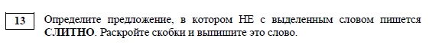 | Б | 1 |  | 46 | 100 | 57
 | Слитное, дефисное и раздельное написание слов разных частей речи (имена существи-тельные, имена прилагательные, место-имения, наречия, служебные части речи) | 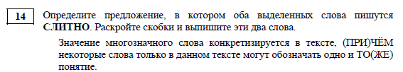 | Б | 1 |  | 58 | 83 | 63
 | Правописание -Н- и -НН- в различных частях речи | 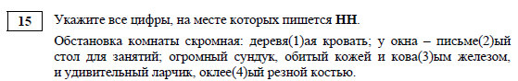 | Б | 1 |  | 25 | 83 | 37
 | Знаки препинания в сложносочинённом предложении и простом предложении с однородными членами | 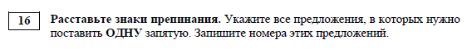 | Б | 1 |  | 13 | 50 | 20
 | Знаки препинания в предложениях с обособленными членами (определениями, обстоятельствами, приложениями, дополнениями) | 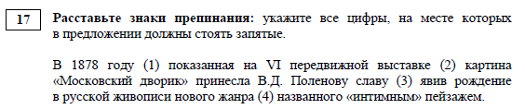 | Б | 1 |  | 38 | 67 | 43
 | Знаки препинания в предложениях со словами и конструкциями, грамматически не связанными с членами предложения | 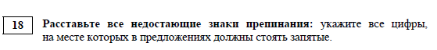 | Б | 1 |  | 17 | 67 | 27
 | Знаки препинания в сложноподчинённом предложении | 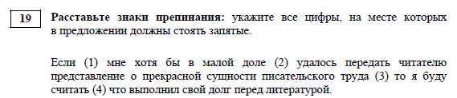 | Б | 1 |  | 21 | 50 | 27
 | Знаки препинания в сложном предложении с разными видами связи | 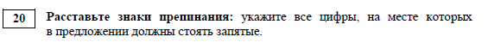 | Б | 1 |  | 21 | 33 | 23
 | Пунктуационный анализ |  | П | 1 |  | 8 | 67 | 20
 | Текст как речевое произведение. Смысловая и композиционная целостность текста |  | Б | 1 |  | 71 | 67 | 70
 | Функционально-смысловые типы речи |  | Б | 1 |  | 42 | 67 | 47
 | Лексическое значение слова. Синонимы. Антонимы. Омонимы. Фразеологические обороты. Группы слов по происхождению и употреблению |  | Б | 1 |  | 58 | 83 | 63
 | Логико-смысловые отношения между предложениями (фрагментами) текста | 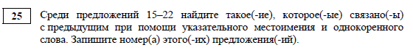 | Б | 1 |  | 8 | 33 | 13
 | Основные изобразительно-выразительные  средства русского языка | 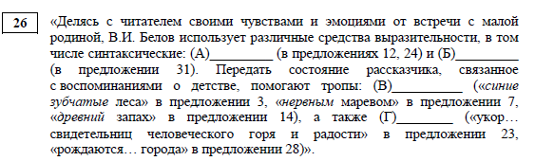 | П | 3 |  | 49 | 83 | 56

№ | Критерии оценивания на задания части 2 | Максимальный балл | Уровень  Выполнения  Задания по группам участников в %
 |  |  | Гр. 0-9 балла | Гр.10-35 балов | Гр. ≥ 35 баллов | Средний по всем группам
 | Сочинение. Информационно-смысловая переработка текста. | 24
К1 | Формулировка проблем исходного текста | 1 | 0 | 63 | 100 | 70
К2 | Комментарий к проблеме исходного текста | 5 |  | 31 | 87 | 42
К3 | Отражение позиции автора по проблеме исходного текста | 1 |  | 42 | 100 | 53
К4 | Отношение к позиции автора по проблеме исходного текста | 1 |  | 42 | 83 | 50
К5 | Смысловая цельность, речевая связность и последовательность изложения | 2 |  | 38 | 92 | 48
К6 | Точность и выразительность речи | 2 |  | 33 | 75 | 42
К7 | Соблюдение орфографических норм | 3 |  | 31 | 83 | 41
К8 | Соблюдение пунктуационных норм | 3 |  | 8 | 50 | 17
К9 | Соблюдение грамматических норм | 2 |  | 38 | 67 | 43
К10 | Соблюдение речевых норм | 2 |  | 33 | 92 | 45
К11 | Соблюдение этических норм | 1 |  | 67 | 100 | 73
К12 | Соблюдение фактологической точности | 1 |  | 42 | 83 | 50

ВЫВОДЫ: наибольшее затруднение вызвали задания №11- правописание гласных и согласных суффиксов слов различных частей речи (кроме суффиксов причастий, деепричастий, №16- знаки препинания в сложносочинённом предложении и простом предложении с однородными членами, №21-пунктуационный анализ, №25-логико-смысловые отношения между предложениями (фрагментами) текст, №34- соблюдение пунктуационных норм.

РЕКОМЕНДАЦИИ:
- Классным руководителям ознакомить родителей с результатом пробных ГИА
- Педагогу-предметнику, преподающему русский язык:
- провести работу над ошибками;
- составить план индивидуальной работы с детьми, получившими низкие баллы;
- продолжить проводить консультации по подготовке к экзаменам.
- организовать систему повторения с поурочным контролем и проверкой;
- использовать на уроках задания, включенные в КИМ;
- отрабатывать на уроках русского языка навыки синтаксического, пунктуационного, орфографического и лексического анализа, используя различные виды упражнений: комментированное письмо, графическое обозначение орфограмм, вставление пропущенных букв, установление соответствия орфограммам, составление обобщающих таблиц (например, сочинительные и подчинительные союзы; виды орфограмм – безударные гласные в корне; чередующиеся гласные в корне; орфограммы в приставках и т. д.), индивидуальные карточки-тесты;
- обратить внимание на языковые средства выразительности, функционально-смысловые типы речи;
- при подготовке к ГИА больше внимания уделять анализу текстов различных стилей и типов речи;
- совершенствовать орфографические и пунктуационные навыки учащихся;
- максимально реализовать межпредметные связи с целью получения знаний для аргументации и комментирования проблем своей работы на ЕГЭ по русскому языку

